ЛГС-63 |  | Спортивная станция "Днепр"
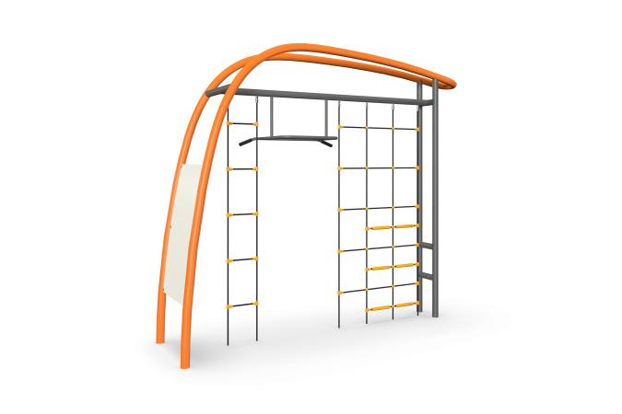

Размеры, мм: | 1000x3700x3200 | Вес, кг: | 293
Характеристики материалов
Материалы: влагостойкая березовая фанера, металл, акриловая краска, порошковая краска.
Изогнутая стойка выполнена из металлической круглой трубы диаметром 89 мм.
Опорная сдвоенная стойка выполнена из металлической круглой трубы диаметром 76 мм. Изогнутые элементы конструкции выполнены из металлической круглой трубы диаметром 26,8 мм и 33,5 мм.
Между двух изогнутых стоек, у основания установлен щит, выполненный из высокопрочной влагостойкой березовой фанеры толщиной 9 мм, окрашенный в 2 слоя акриловой краски и имеющий специальное покрытие - антиграффити.
На щит нанесен текст, выполненный печатным способом, с использованием атмосферостойких чернил отверждаемых ультрафиолетом.
Кроме декоративных качеств, напечатанный текст обладает хорошей износостойкостью, стойкостью к термоокислительному старению, к выцветанию под действием солнечного света и атмосферных осадков, к бытовым моющим средствам, и обеспечивает эксплуатацию в диапазоне температур (- от 45+ до 45°С).
В спортивном комплексе применены изделия и игровые элементы, выполненные из армированного полипропиленового каната диаметром 16 мм, состоящего из шести прядей, каждая прядь армирована восемью металлическими проволоками.
.
Нагрузка на разрыв составляет 3 300 кг.
Для соединения пересечений плетения сетки используются пластиковые цельнолитые Х-образные соединители, обжимные втулки из алюминиевого сплава (тип E), оцинкованные закрытые коуши, стальные скобы с радиусным скруглением, тип Ω.
Крепление сетки к площадке производится при помощи обжатия металлического коуша с пластиковой вставкой, алюминиевой втулкой. В отдельно расположенном трапе установлены перекладины (ступеньки). Ступеньки крепятся на канате саморезами. Для монтажа используются саморезы Torx 4,2 мм x 45 мм.
Все элементы, выполненные из металла покрыты порошковой полиэфирной краской.
Элементы, выполненные из фанеры окрашены в два слоя акриловой краски и имеют специальное покрытие – антиграффити.
Комплектация: Спортивная станция в сборе – 1 компл;

